**单机·实用·精准：教学辅助工具平台开发的探索与研究**

**一、选题的意义和价值**

在当今教育技术飞速发展的时代，教学辅助工具平台作为教学创新的重要手段，对提升教学效果和学习体验起着至关重要的作用。学校和社会对教师信息技术能力的要求越来越高，教师需要适应不同环境的挑战。有时候，教师需要跨校借班进行课堂教学，这就需要他们在陌生的环境下灵活运用信息技术解决实际问题。然而，现有的教学辅助工具平台大多依赖于网络连接，对于部分教室网络不流畅或要求禁止学生使用手机的场景存在一定局限性。因此，开发一款单机式、实用性强且精准的教学辅助工具平台具有重要意义。

**（一）研究意义**

**1.理论意义**

通过研究和开发单机式教学辅助工具平台，可以探索教育技术领域在无网络环境下的应用可能性，为教学辅助工具的发展提供新的思路和范式。

**2.实践意义**

针对教室网络不流畅和禁止手机使用等实际问题，开发单机式教学辅助工具平台能够有效解决教师在教学过程中遇到的困扰，提高教学质量和效率，促进教育信息化的深入发展。

**（二）研究价值**

**1.适应实际教学需求**

部分教室网络环境不佳，学生禁止使用手机，开发单机式教学辅助工具平台能够贴近实际教学需求，提供更灵活的教学工具选择。

**2.提升教学效果**

单机式教学辅助工具平台可以保证教学过程的稳定性和流畅性，避免因网络问题导致教学中断，从而提升教学效果和学习体验。

**3.促进个性化教学**

开发精准的个性化定制功能，可以根据教师和学生的实际需求进行定制化设置，实现更加个性化、精准化的教学和学习过程。

**4.推动教育信息化发展**

单机式教学辅助工具平台的研发与应用，将为教育信息化领域注入新的活力，推动教育技术的不断创新和发展。

综上所述，针对教室网络环境不佳和学生手机使用受限等实际问题，开发一款单机式、实用性强且精准的教学辅助工具平台具有重要的理论和实践意义，对提升教学质量、促进教育信息化发展具有重要价值。

**二、本课题国内外研究现状述评**

目前，教学辅助工具平台的开发已经成为教育技术领域的研究热点之一。在国内外，许多学者和研究机构都进行了相关的探索和研究。

在国外，发达国家也积极研究教学辅助工具平台，一些知名的教育科技公司推出了先进的平台。Moodle和Blackboard是两种常见的学习管理系统，提供丰富的工具和在线课程、讨论论坛、作业批改等功能。Blackboard还具有可扩展性和安全性优势。

国内高校和科研机构积极研究教学辅助工具平台，致力于提升教学效果和学习体验。好未来等在线教育机构提供丰富多样的在线学习工具，如作业辅导、题库练习等，注重用户需求和体验优化。其他平台如超星学习通、蓝墨云班课、UMU互动平台、雨课堂也各具特色。

综上所述，教学辅助工具平台虽然提供了许多便利和创新，但也存在依赖网络连接、存储空间限制、单一平台限制、隐私和安全等问题。

**三、本课题的研究目标**

课题组计划开发一款单机式、实用性强且精准的教学辅助工具平台，旨在解决教室网络环境不佳和学生手机使用受限等实际问题。该平台的目标是满足用户对自主控制、无限空间扩展、平台灵活性、持续免费更新和完善、以及隐私和安全保障的需求。通过此平台，可以提高教师教学效果和学生学习体验，促进个性化教学，推动教育信息化发展，以应对当前教育技术发展中的挑战和需求。

**四、本课题研究的步骤、内容和重难点分析**

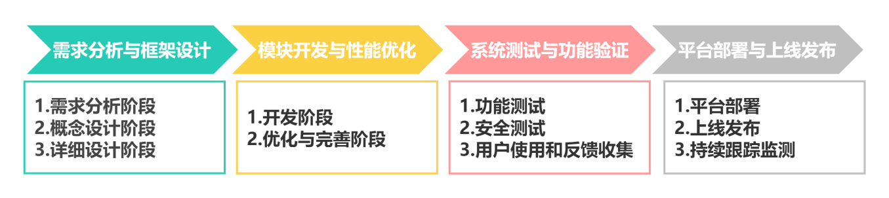课题研究的步骤主要参考通用软件平台开发的标准流程，共分为四个部分，如下图 1所示：

图 1课题研究思路

**（一）需求分析与框架设计（重点）**

**1.需求分析阶段**

为了确定教师和学生的实际需求，课题组将进行以下工作：首先，分析他们在教学过程中所需的具体功能；其次，调查他们对界面设计的偏好，包括易用性、美观性等方面的要求；最后，重点关注数据隐私保护问题，确保用户数据安全。同时，课题组会积极收集用户反馈和建议，进行需求调研和市场分析，为后续的设计和开发工作提供有力支持，以确保课题组的平台能够真正满足用户需求并具备竞争力。

**2.概念设计阶段**

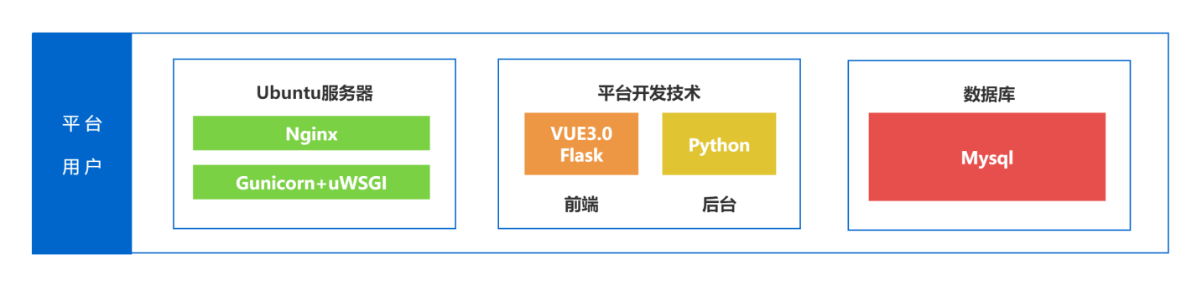基于前期资料和信息收集，课题组已初步确定了平台的框架和方案。具体来说，平台采用Ubuntu作为服务器操作系统，并配置了Nginx和Gunicorn服务。前端方面选用VUE框架，后端则结合Flask框架与Python语言，并使用MySQL数据库进行数据交互，如下图 2所示。在此基础上，课题组将进一步制定平台的整体架构和功能模块划分，明确核心功能和特色功能，并设计用户界面原型，包括交互流程、界面布局以及色彩搭配等，以确保平台的顺利开发和用户体验的优化。

图 2教学辅助工具平台整体框架

**3.详细设计阶段**

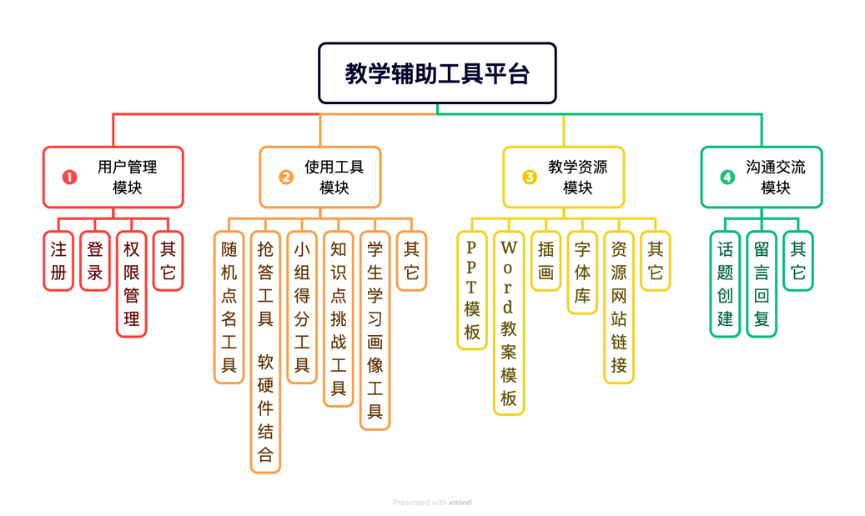为了开发一款单机式、实用性强且精准的教学辅助工具平台，课题组将平台主要划分为四个核心模块：用户管理、实用工具、教学资源和沟通交流。在这些模块中，课题组将完善功能模块的设计，包括各个功能的具体实现方式和算法设计。**用户管理模块**提供注册、登录、权限管理等功能，确保用户身份的合法性和安全性；**实用工具模块**涵盖随机点名工具、抢答工具（软硬件结合）、小组得分工具、知识点挑战工具、学生学习画像生成工具等，并提供简洁直观的界面和高效算法支持；**教学资源模块**包括丰富的PPT模版、Word教案模版、插画、字体库和资源网站链接等；**沟通交流模块**提供教师间的在线交流平台，确保信息传递的实时性和安全性，提供智能推送功能，如下图 3所示。

图 3平台功能模块结构图

**（二）模块开发与性能优化（难点）**

**1.开发阶段**

在开发阶段，课题组计划利用Ubuntu作为服务器操作系统搭建平台，并配置Nginx和Gunicorn服务以确保稳定性和性能。在前端方面，课题组将采用VUE框架设计用户界面，实现交互功能。而后端开发方面，课题组打算结合Flask框架和Python语言来处理业务逻辑，同时使用MySQL数据库进行数据管理和交互。这样的技术栈结合将帮助课题组快速有效地开发出高质量的教学辅助工具平台。

**2.优化与完善阶段**

课题组也会与专业公司进行交流合作，以获取专业的技术支持和意见建议，提高开发效率和产品质量。课题组还考虑在后期申请发明专利和软件著作权，以保护课题组的知识产权和竞争优势。

在开发过程中，课题组会根据设计文档的要求，分模块实现各个功能模块，并确保它们与前端的协调配合。课题组将进行初步的单元测试和集成测试，以确保代码质量和功能的稳定性。这样可以提高平台的可靠性和稳定性，为用户提供良好的使用体验。

**（三）系统测试与功能验证**

**1.功能测试**

在系统测试与功能验证阶段，课题组将再次进行单元测试以确保每个功能模块正常运行并符合设计要求，集成测试以验证系统整体功能协调一致性，以及用户界面测试以检查界面友好性和易用性，确保用户操作流畅且符合习惯，从而全面评估系统功能完整性、协同工作能力和用户体验，以提供一个稳定、协调且用户友好的平台。

**2.安全测试**

在系统测试与功能验证阶段，课题组将进行漏洞扫描和安全漏洞检测、权限控制测试以及数据加密测试，以确保平台的安全性、稳定性和用户数据隐私保护。漏洞扫描和安全漏洞检测可以及时发现并修复潜在的安全漏洞，权限控制测试可以防止未授权用户获取敏感信息或操作权限，数据加密测试可以有效地保护用户数据的隐私和安全，防止数据被未经授权的人员访问或篡改。通过以上安全测试措施，课题组将为用户提供一个安全可靠的平台环境。

**3.用户试用和反馈收集**

邀请教师和学生参与试用平台，使用各项功能并记录使用体验和意见。收集用户反馈意见，包括功能建议、界面改进等，以验证平台的实用性和精准性。根据用户反馈及时调整和改进平台功能，确保满足用户需求并提升用户体验。

通过以上细化的系统测试与功能验证内容，可以全面评估平台的功能完整性、性能稳定性和安全性，并通过用户反馈不断优化和改进平台，最终确保平台能够实现预期效果并得到用户认可。

**（四）平台部署与上线发布**

在开发阶段，我们将利用Ubuntu作为服务器操作系统，并配置Nginx和Gunicorn服务，将我们的教学辅助工具平台部署到相应的服务器或设备上，以确保平台的稳定运行。完成开发后，我们将进行上线发布，并积极向用户推广我们的平台。我们会持续跟踪监测平台的运行情况和用户反馈，以及时发现和解决可能出现的问题，并进一步改进和优化平台功能和用户体验。

最后，我们将撰写结题报告，整理相关资料，对整个开发过程进行总结和归档。我们也会考虑申请发明专利和软件著作权，以保护我们的知识产权和竞争优势。通过这些步骤，我们将能够全面完善我们的教学辅助工具平台，为用户提供高质量的教育辅助服务。

**六、本课题的研究方法**

**1.行动研究法**

课题组将以实践中的教师为主体，针对实践中遇到的教学问题展开研究，旨在提高行动质量、改进工作、解决实践难题。为了紧密结合理论与实践，我们将在课题研究初期制定研究计划，聚焦于教学辅助工具平台的设计与开发，并开展系统性和开放性的研究探索。

**2.经验总结法**

在本课题的实施过程中，我们将进行同步分析，不断查漏补缺，总结经验，并着手研发一款单机式、实用性强且精准的教学辅助工具平台。该平台将为其他教学辅助平台提供可能的借鉴路径。

**3.文献研究法**

为了设计并开发一款单机式、实用性强且精准的教学辅助工具平台，我们通过广泛查阅和系统分析文献材料，全面掌握了所需的理论知识和实践步骤。同时，我们深入理解了个性化学习的内涵、特征和实现路径。

**七、预期效果**

本课题的创新之处在于开发一款单机式、实用性强且精准的教学辅助工具平台，以解决教室网络环境不佳和学生手机使用受限等实际问题。该平台将具有以下实际价值和研究成果：

**稳定性和流畅性提升：**实现教学过程的稳定性和流畅性，避免因网络问题导致教学中断，从而提升教学效果和学习体验。

**个性化定制功能：**提供个性化定制功能，根据教师和学生的实际需求进行定制化设置，实现更加个性化、精准化的教学和学习过程。

**无限空间扩展：**解决存储空间限制问题，用户可以根据自己电脑的硬盘大小进行无限空间扩展，确保存储需求得到充分满足。

**平台灵活性：**提供灵活性的平台操作方式，满足用户对自主控制和持续免费更新和完善的需求，使教师和学生能够更好地适应不同教学环境和需求变化。

**隐私和安全保障：**强化隐私和安全保障措施，确保教师和学生的个人信息和教学数据得到有效保护，解决数据泄露和不当使用个人信息的风险。

通过实现这些预期效果，该教学辅助工具平台将为教师和学生提供更高效、更安全、更个性化的教学和学习体验，推动教育信息化领域的发展和进步。

**八、前期准备**

**（一）研究内容**

在开发单机式、实用性强且精准的教学辅助工具平台的过程中，前期准备工作是至关重要的。这一阶段的主要目标是收集和分析与项目有关的数据，完成必要的调查研究，为后续的设计和开发工作打下坚实的基础。以下是前期准备的两个关键环节：

1. **市场需求分析**

为确保开发的平台满足教师的实际需求，课题组先进行了广泛的市场需求分析。通过在线问卷、面对面访谈和小组讨论等方式，收集了来自不同学校、不同学科背景的381位教师的需求和期望，结果如图 4所示。分析结果显示大多数教师在教学过程中遇到网络不佳或断网导致难以使用网络资源的问题。同时，他们也面临着数字化资源制作的困扰。在教学过程中，教师更期待具备知识点问答、随机点名、学生抢答等功能的教学辅助工具。

图 4 教师需求分析在线问卷

1. **技术可行性研究**

课题组深入研究了单机式平台的相关技术，包括单机操作系统的选择、数据库管理、前后端分离技术，以及在无网络连接下保持软件性能和稳定性的方法。同时，还关注数据加密和隐私保护技术，确保用户信息安全。课题组还实现了课堂随机点名工具、抢答工具和投票工具等特定功能，以保证在单机环境中的实用性和流畅运行。

**（二）负责人相关研究成果**

荣获两届市名教师、市优秀教师、浙派名师培养对象。近几年相关研究成果如下所示：

1.2021年主持浙江省教育信息化研究课题《基于Web的中职Python课程个性化学习平台设计与实现》，已结题，并荣获浙江省教师教育专项课题优秀成果二等奖。

2.2019年支持市微型课题《借助选修课凭条中职Python教学的探索与研究》，已结题。

3.2021年撰写的论文《智慧定制：基于个性化学习的网络学习平台开发》获市论文评比一等奖。

4.与校外公司合作，共同开发基于Linux平台的B/S架构物联网系统，已获得一项国家发明专利和两项实用新型专利。

**（三）参考文献**

[1]伍清玲.“互联网+”视角下社区教育多媒体辅助教学方法创新模式研究[J].继续教育研究,2023,(11):56-60.

[2]林至扬,木斯塔帕·迪力木拉提,李海芳.基于小组学习方式的Web辅助平台设计与实现[J].电脑知识与技术,2023,19(14):50-53.

[3]王旭,赵娅,朱晓敬.基于框架式辅助教学的专题自主学习平台研究 [J].电子设计工程,2022,30(23):19-23.

[4]侯力媛.基于MVC模式的高校多元化教学辅助平台设计[J].信息与电脑(理论版),2022,34(22):52-54.